

Express
毕业项目

Express 1
一、 环境搭建 3
二、 路由 3
三、 使用静态文件 4

环境搭建
  - 安装node

路由
1创建项目，然后下载express模块和下载ejs
npm install --save express
npm install --save ejs

2创建入口文件main.js
const express = require("express");//导入express
const ejs = require('ejs');//导入ejs
const app = express();
//设置网页的后缀名为html
app.set('view engine','html');
app.engine('.html', require('ejs').__express);
//调用html存放的目录
app.set('views', __dirname+"/views");

//使用 http://localhost:3000/fs/main 来访问main.html
app.get("/", function(req,res){
res.render("main");//响应main.html
});
app.get("/stu", function(req, res){
res.render("stu");//响应stu.html
})
//启动服务器
var server = app.listen(3000, function () {
console.log("服务器正在监听客户端的请求3000端口");
3在项目下创建views
4在views下创建了main.html和stu.html文件
5使用命令启动服务器
6打开浏览器访问main.html或stu.html

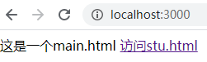

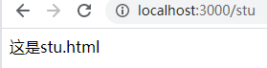

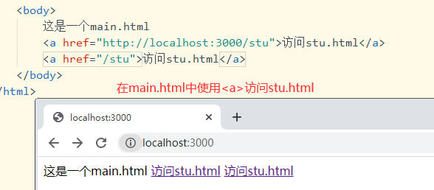

使用静态文件
1创建项目,并下载express模块 npm install --save express
2 在项目下创建public目录
3 创建入口文件main.js
const express = require("express");//导入express
const app = express();
app.use(express.static(__dirname+"/public"));//静态文件存放目录

var server = app.listen(3000, function () {
console.log("服务器正在监听客户端的请求3000端口");
})

4 在public下存放html，css, js, 图片，视频等，都可以通过网络直接访问

四、ajax请求
- 得到服务器返回的数据
1.1字符串,数字,布尔型
1.2对象
1.3数组
1.4对象数组
- 向服务器传递参数
- 示例:
3.1创建项目下载express
3.2项目目录下创建main.js
const express = require("express");//导入express
const app = express();
app.use(express.static(__dirname+"/public"));//静态文件存放目录

//接由客户端的get请求
app.get("/getSimpleData.do", function(req, res){
res.json("这是服务器的数据");
});

var server = app.listen(3000, function () {
console.log("服务器正在监听客户端的请求3000端口");
})
3.3在项目目录下创建public
3.4在public下创建index.html
<!DOCTYPE html>
<html>
<head>
<meta charset="utf-8">
<title></title>
<script src="https://apps.bdimg.com/libs/jquery/2.1.4/jquery.min.js">
</script>
<script type="text/javascript">
function ajaxSend1() {
$.ajax({
url:"/getSimpleData.do",
type:"get",//发出get请求
dataType:"text",
// success(str) {//参数用于接收服务器的数据
// str = JSON.parse(str);
// const mydiv = document.getElementById("mydiv");
// mydiv.innerHTML = str;
// }
success(str) {//参数用于接收服务器的数据
str = JSON.parse(str);
$("#mydiv").html(str);
}
});
}
</script>
</head>
<body>
<h1>这是index.html</h1>
<div style="border:1px solid red" id="mydiv"></div>
<div>
<p>ajax访问服务器,不还参数，只得到服务器返回一个简单的数据</p>
<a href="javascript:ajaxSend1()">ajax请求</a>
</div>
</body>
</html>

3.5 启动项目测试
- node main.js 启动服务器
- http://localhost:3000/index.html打开测试

